Automatizační cvičení

|  |  |  |  |  |
| --- | --- | --- | --- | --- |
| **A4** | 104. PLC – Ovládání s využitím čítačů | | | |
| Runt Lukáš | |  | 1/4 | Známka: |
| 9. 10. 2019 | | 16.10.2019 |  | Odevzdáno: |

Zadání:

5. stisk I0.0 = start Q0.3 a současně blikání Q0.2 s periodou 1s

Další 5. stisk I0.0 = stop všeho kdykoliv okamžitě

5. bliknutí Q0.2 = start Q0.1 a současně start Q0.0

10. bliknutí Q0.2 = stop Q0.1

15. bliknutí Q0.2 = stop Q0.0

Postup:

1) Pochopil jsem, jak má program fungovat a promyslel, jak program vytvořím

2) Pochopil jsem, jak se používají čítače ve stepu7

3) Rozvrhl jsem si program do jednodušších částí, které jsem postupně tvořil

4) Po vytvoření programu jsem program testoval a následně odstraňoval chyby

Ideové schéma:



Tabulka proměnných:

|  |  |
| --- | --- |
| **Název** | **Význam** |
| C1 | Čítač počítající 5 stisků I0.0 |
| C2 | Čítač počítajicí 10 stisků I0.0 |
| I0.0 | Tlačítko 5 stisků start Q0.3 a blikání Q0.2, 10 stisků stop všeho kdykoliv |
| M0.0 | Paměť, rozsvítí Q0.2 |
| M0.1 | Paměť, zhasne Q0.2 |
| Q0.0 | Výstup |
| Q0.1 | Výstup |
| Q0.2 | Výstup |
| Q0.3 | Výstup |
| T101 | Timer 1s |
| T102 | Timer 1s |
| T103 | Timer 8s |
| T104 | Timer 18s |
| T105 | Timer 28s |

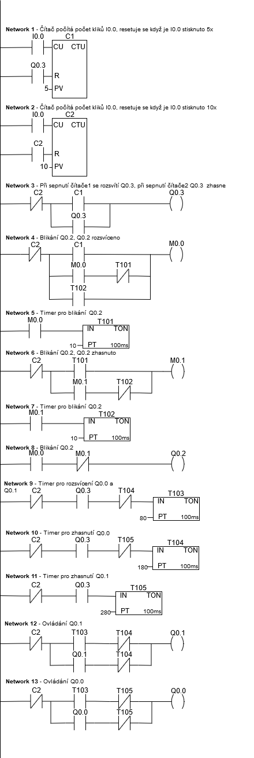Výpis programu:

Závěr:

Při vypracování úlohy jsem se naučil, jak pracovat s čítači. Program mi fungoval přesně podle zadání.